Acceder al sistema Gemma con usuario y perfil activo para la funcionalidad modulo Maestro - Incentivo, una vez seleccionado datos del filtro, presionar el Link Nombre, luego hacer clic en el boton, Modificar, presionar Confirmar

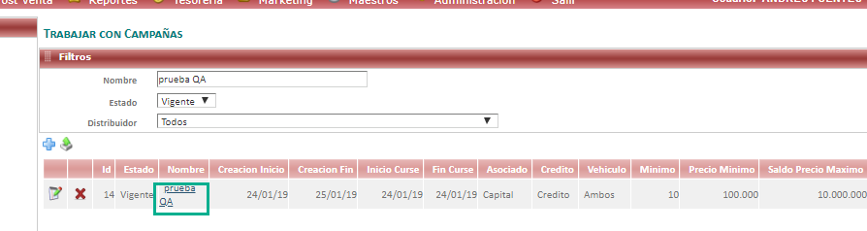

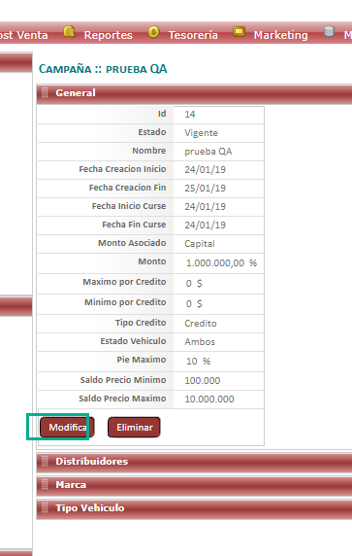

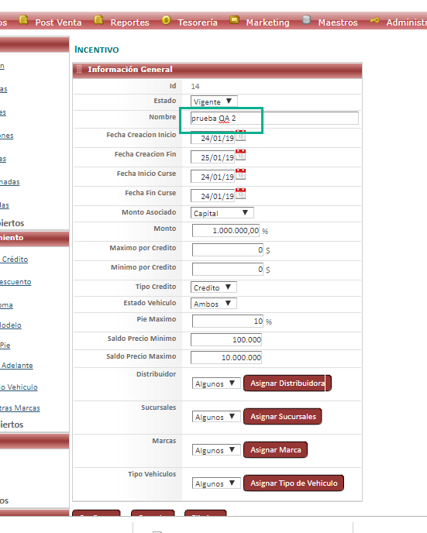

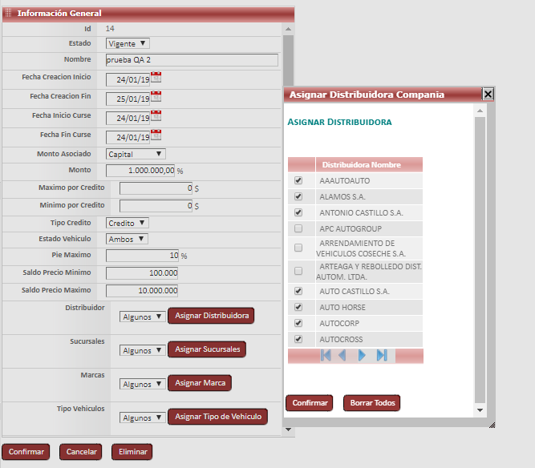

Resultado esperado

Modificacion de registro mediante el link de Descripcion de forma exitosa,seleccionando datos del filtro .

